Pressmeddelande 8 november 2018

**LISAS & Trondheimsolistene på Musikaliska**

**-från klassiskt till folkmusik**

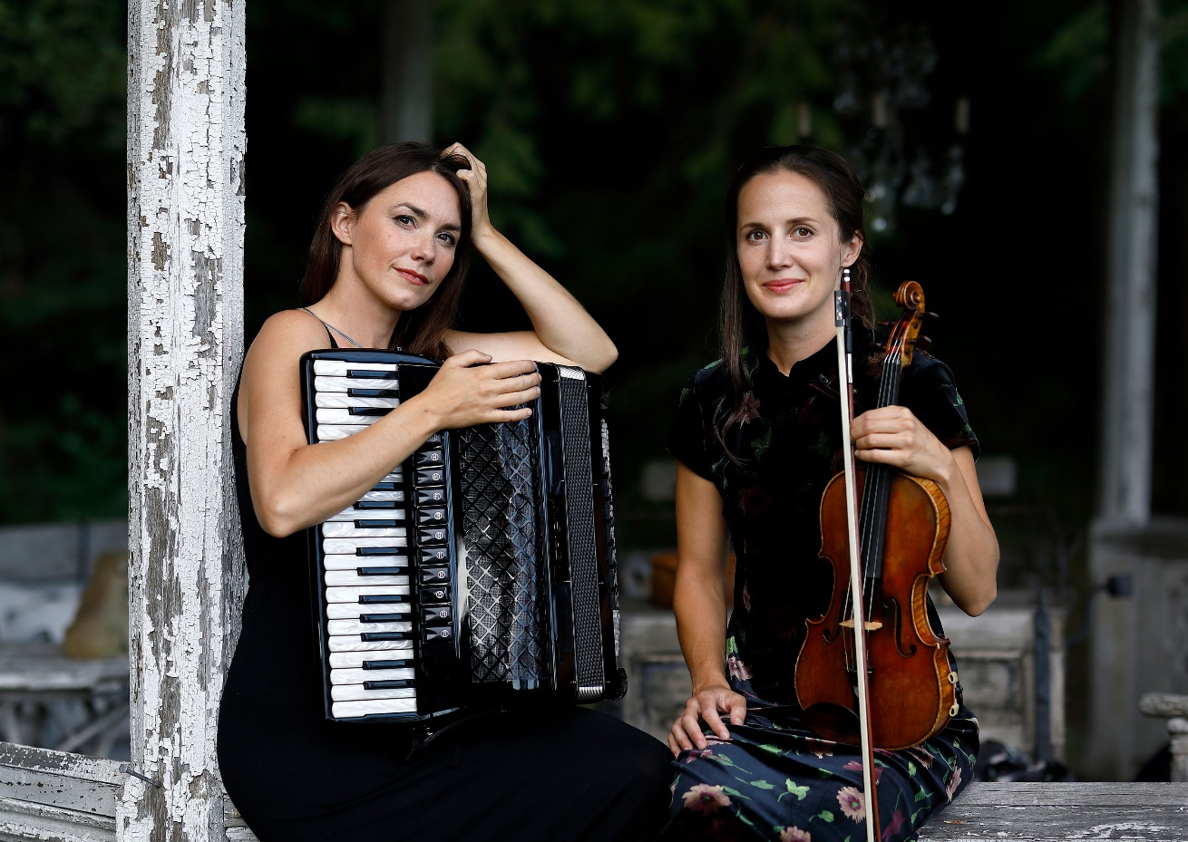

*Lisa Långbacka och Lisa Rydberg. Foto: Peter Holgersson*

*Lördag den 17 november gästas Musikaliska av folkmusikens ”rockstars”, LISAS, Tillsammans med Trondheimsolistene, en av Nordens mest framstående stråkorkestrar, bjuder de på allt från klassiskt till folkmusik.*

Violinisten Lisa Rydberg och accordeonisten Lisa Långbacka har rötterna i folkmusiken men är samtidigt förankrade i andra genrer. LISAS presenterar här sitt eget musikaliska universum tillsammans med Trondheimsolistene. Duon tar med sig material från den hyllade debutplattan ”Fiddle & Accordion conversations” och nya kompositioner i arrangemang specialgjorda av Rydberg/Långbacka för detta konstnärliga samarbete.

Lisa Långbacka vann nyligen Stims tunga pris, ”Årets kompositör”, under Folk- och världsmusikgalan i Norrköping. Hon prisas för sin inspiration från genrer som jazz, tango, irländskt och körmusik som hon väver in i sitt folkmusikskapande. Hon har uppmärksammats som kompositör och musiker med sin skiva som utkom 2017 och med sina kompositioner för Nobelprisbanketten och Musica Vitae.

Lisa Rydberg är både barockviolinist och riksspelman och verkar i många olika konstellationer bl a Duo Bach på svenska, Jul i folkton, improvisationsgruppen Ritualia, duon Lisas och Sofia Karlsson band. Hon komponerar musik och figurerar i olika barockensembler. Hon har gett ut flera skivor i eget namn, bl a tillsammans med konsertorganisten Gunnar Idenstam.

Trailer: <https://www.youtube.com/watch?v=GzFISFV4XHU>

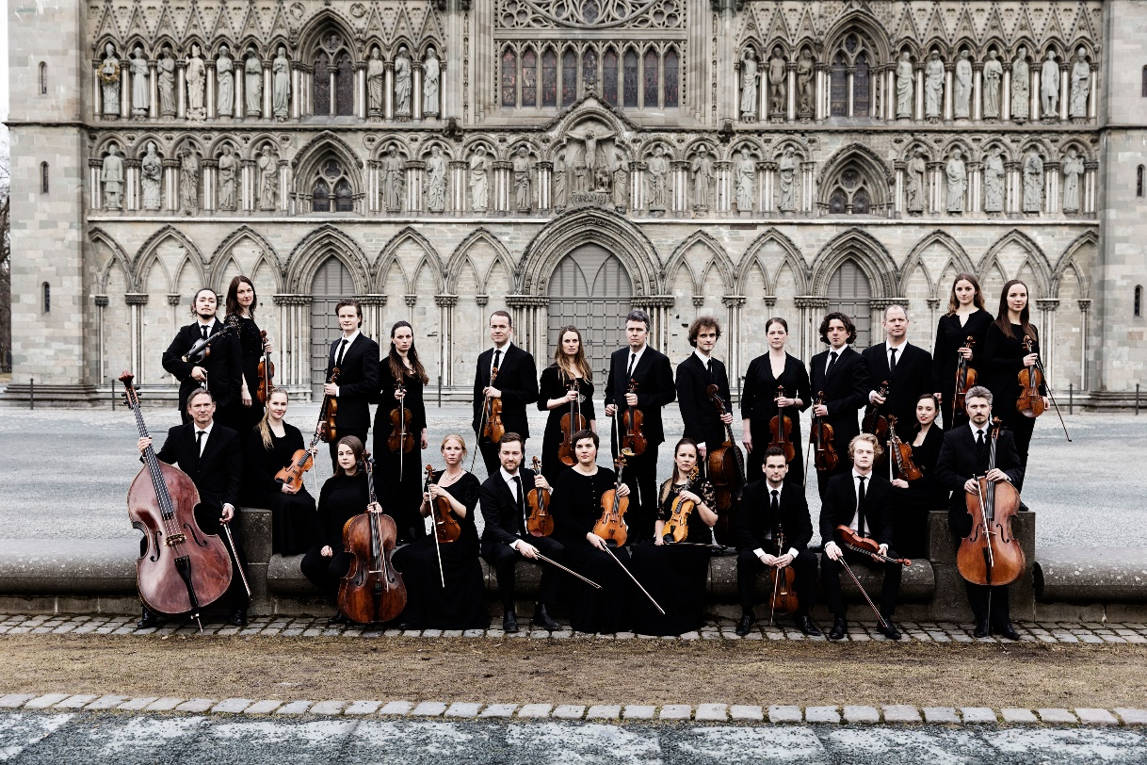

*Trondheimsolistene, foto: Nikolaj Lund*

Trondheimsolistene är en av de mest eftersökta och spännande unga ensembler. De spelar på internationell nivå med stora artister som Martin Fröst, Joshua Bell, Leif Ove Andsnes och Ann-Sophie Mutter. Tronheimsolistene har gjort ett tjugotal skivinspelningar och har grammisnominerats fem gånger.

Konserten görs med stöd från Stockholms stad och Musikverket.

Plats och tid: Musikaliska, Nybrokajen 11, lördag 17 november kl 18:00.

Konsertens längd är ca 2 timmar inklusive paus.

För intervjuer och recensionsbiljetter, vänligen kontakta Elenor Wolgers, marknadschef Musikaliska, 073-962 95 00, [elenor.wolgers@musikaliska.se](mailto:elenor.wolgers@musikaliska.se) eller Lena Jakobsson, orkesterproducent Blåsarsymfonikerna, 070-545 71 49, [lena.jakobsson@musikaliska.se](mailto:lena.jakobsson@musikaliska.se)

